Тема: «Дом и его части»

Цель: Закреплять понятие о доме и его частях.
Задачи:
1. Расширение словарного запаса, воспитание навыка словообразования:
а) подбор однородных определений, сказуемых, дополнений;
б) образование и закрепление слов – антонимов;
в) образование относительных прилагательных;
г) образование слов, путем сложения основ;
2. Закрепление правильного употребления грамматических категорий:
а) усвоение категорий родительного падежа;
б) практическое усвоение согласования существительных и прилагательных множественного числа в именительном и родительном падежах.
3. Развитие связной речи:
а) учить составлять распространенные и сложные предложения;
б) учить при ответе на вопрос строить полные и четкие предложения.
4. Развитие памяти, слухового внимания, мелкой моторики; активизация мышления, пространственной ориентации.
Оборудование: части дома, конверты с частями дома для детей, мяч, волшебный мешочек с предметами, листы в клетку, цветные карандаши.

Ход занятия

1. Организационный момент.
Ребята, отгадайте загадку:
Вот огромный шумный мир,
В нем четыреста квартир,
Пять подъездов, домофоны,
Остекленные балконы.
Правильно, это – ДОМ. Сегодня мы с вами поговорим о доме.
А теперь на свои места сядут те дети, которые правильно назовут мне дом.
-Как называется дом для людей? - Жилой дом, (для машин – гараж; для собак – конура, будка; для коней – конюшня; для свиней – свинарник; для коров – коровник; для птиц – скворечник, гнездо; для кур – курятник; для рыбок – аквариум; для попугаев – клетка; для автобусов, троллейбусов – депо; для королей и принцесс – замок)
2. Введение в тему.
- Ребята, а как вы думаете, перед тем, как строить дом, что нужно сделать? (чертеж)
- А как называется человек, который изготовляет рисунок и чертеж будущего дома? – Архитектор.
- Вспомните и назовите профессии людей, которые помогают строить дом? –: (каменщик, маляр, штукатур (логопед вывешивает сюжетные картинки, изображающие данные профессии)
- А что делает каменщик? – Каменщик выкладывает стены из кирпича.
- А что делает маляр? – Маляр красит стены краской.
- А что делает штукатур? – Штукатур штукатурит стены раствором.

3.Игра « Мы строители»

-А теперь помогите построить мне дом. Из каких частей состоит дом, назовите, а я его буду строить (фундамент, стены, окна, крыша, труба)

-А что еще в доме должно быть? (балконы, подъезды, лестницы, лифты, квартиры.) (Приложение №1).

Сейчас я вам раздам конверты, в конвертах находятся части дома, и вы, как строители, должны построить каждый свой дом. ( Приложение № 2).
4.Игра «Посчитай-ка».

- А теперь ответьте мне, если в доме один этаж, то мы говорим, что дом… одноэтажный, а если два этажа? три? четыре? пять? десять? А если много этажей? Много квартир? Молодцы, справились с заданием.

5. Физминутка. Игра «Скажи наоборот». ( игра с мячом)

(упражнять в умении образовывать слова с противоположным значением)
(Высокий – низкий, далекий, быстрый, громкий, широкий, толстый, красивый, большой, новый, белый, опускать, закрывать, заходить, включать).
6. Игровое упражнение «Мы считаем»
(упражнять в умении согласовывать числительные с существительными в роде, числе и падеже)
- Ну, молодцы, и отдохнули, и дом построили, ну а теперь вам нужно рассказать, какой у вас получился дом, сколько в нем этажей, балконов. Я вам буду называть слова и показывать цифру ( «комната» и цифра один, затем цифра два, затем цифра пять, дети считают: одна комната, две комнаты, пять комнат; потом логопед называет словосочетание: «большая комната» и такие же цифры показывает)

Дом – многоэтажный дом, Балкон – большой балкон,
Окно – чистое окно, Звонок – дверной звонок,
Дверь – деревянная дверь, Крыша – красная крыша.
6. Игровое упражнение «Назови, какой?»
(упражнять в умении образовывать относительные прилагательные, обозначающие материал, из которого сделан предмет)
-Ребята, вы все, конечно, помните сказку «Три поросенка». Один поросенок построил дом из соломы, у него какой дом получился? Правильно, соломенный. Другой поросенок построил из кирпича (он какой?) – кирпичный. А сейчас мы узнаем, какой дом вы сами себе построите. Сейчас из моего волшебного мешочка вы будете доставать предметы. Вы их внимательно рассмотрите и скажете мне, из чего вы построили свой дом, и какой он у вас получился (бумага, картон, песок, кусочек дерево, камень, стекло, снежинка)
А теперь вспомните, какие вы построили дома и скажите мне, в каких домах можно жить, а в каких – нет? Почему?
7. Дидактическое упражнение «Что делают?».
(упражнять в образовании глаголов)
-Ребята, подумайте и скажите мне, что можно делать с домом?
(строить, ломать, разрушать, ремонтировать, красить, мыть, рисовать, покупать, продавать, любить, украшать, наряжать и т.д.)

8. Развитие мелкой моторики. Графический диктант.
- Ребята, а сейчас я предлагаю вам стать архитекторами и начертить свой собственный дом.
Логопед диктует: 8 клеток вверх, 1 влево, 1 вверх, 1 вправо, 1 вверх, 1 вправо,
1 вверх, 1 вправо,1 вверх, 2 вправо, 1 вниз, 1 вправо, 1 вниз, 1 вправо, 1 вниз,
1 вправо, 1 вниз, 1 влево, 8 вниз, 6 влево. Посередине нарисуйте окошко.
9. Итог. Вы все очень хорошо поработали. Что нового вы сегодня узнали? А что вам понравилось на занятии? Какое настроение у вас после занятия?

Приложение № 1
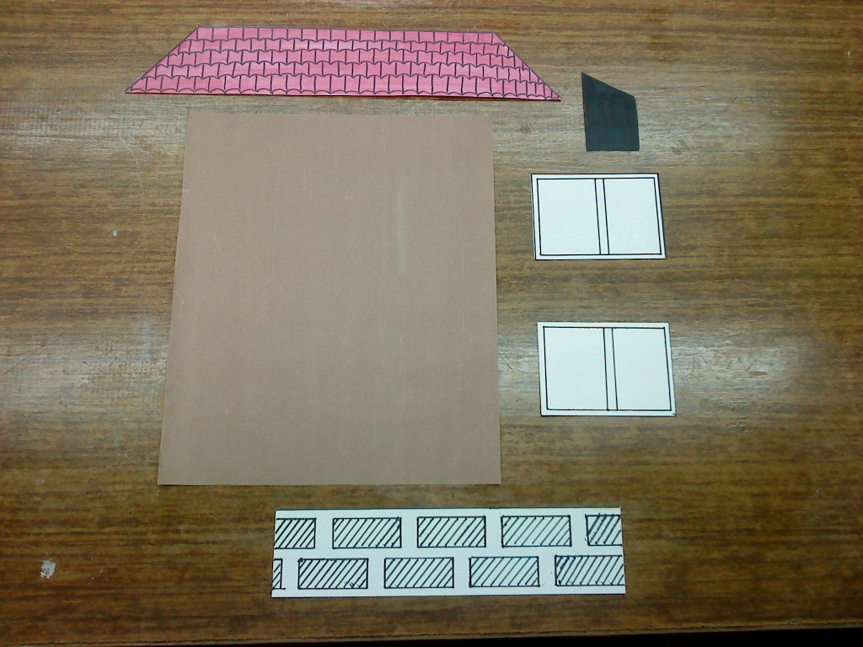
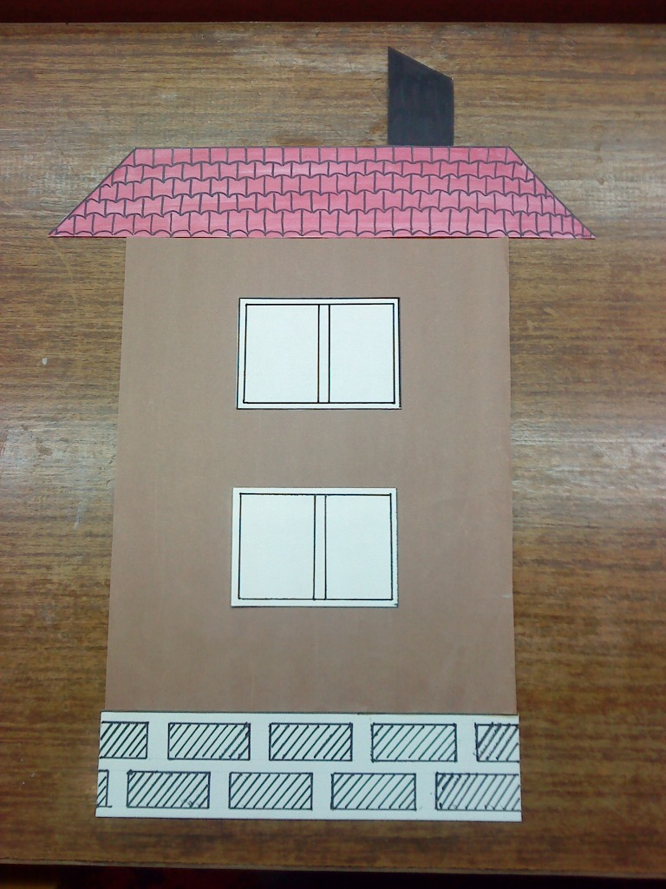

Приложение № 2:

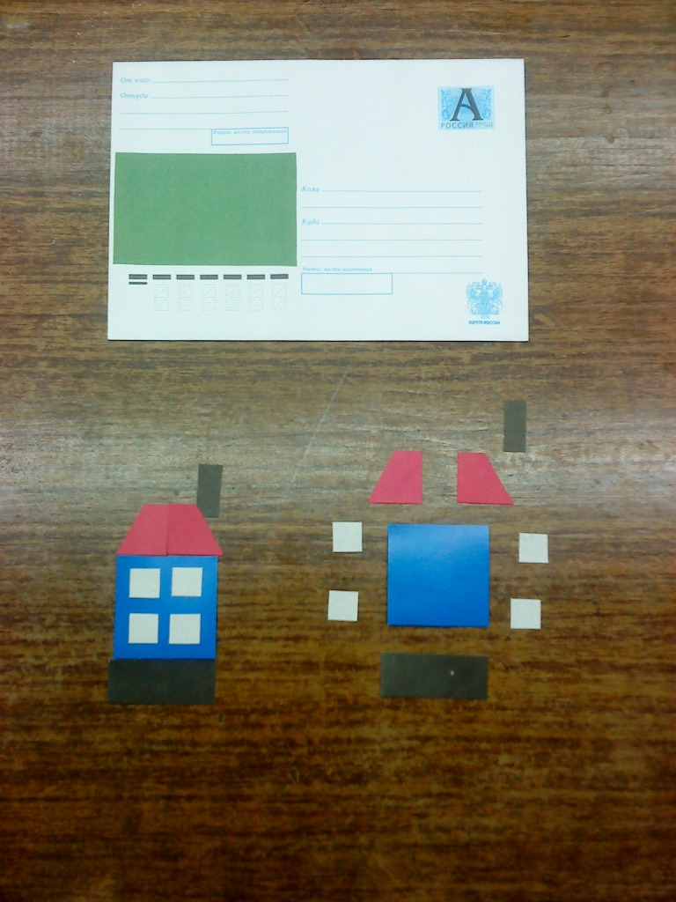
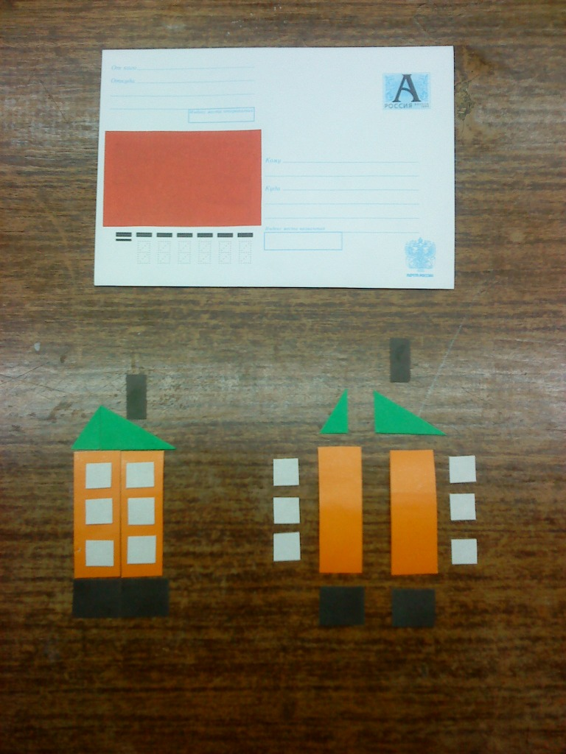

Приложение № 3:

